
‘Autarquia Educacional do Vale do São Francisco
Faculdade de Ciências Aplicadas e Sociais de Petrolina
Curso de Ciência da Computação

PROJETO
Banco de dados II

ANTONIO DOS SANTOS FILHO
HELLIAN SAMPAIO SILVA PEIXINHO
TAYLAN MAYCKON OLIVEIRA ARAUJO
Professor: THIERRY DA SILVA ARAUJO

26/04/2026

Sumário
1. Descrição do Cenário 3
2. Modelo Relacional 5
2.1. Cliente 5
2.2. Endereço 5
2.3. Categoria 6
2.4. Produto 6
2.5. Produto_Categoria (tabela associativa) 6
2.6. Pedido 6
2.7. ItemPedido 7
2.8. Pagamento 7
2.9. Avaliação 8
3. Relacionamentos e Cardinalidades 8
4. Descrição do Modelo 9
4.1. Descrição das Entidades 9
4.2. Justificativa das Chaves Primárias 10
4.3. Explicação dos Relacionamentos 11
4.4. Explicação da Tabela Associativa 12
4.5. Decisões de Modelagem Relevantes 12

TRABALHO DE BANCOS DE DADOS II
Modelagem Relacional de Sistema de E-commerce

1. Descrição do Cenário
O cenário proposto refere-se ao desenvolvimento de um sistema de banco de dados destinado a uma plataforma de e-commerce. O objetivo central é administrar o ciclo completo de vendas online, abrangendo o cadastro de clientes e seus endereços, o gerenciamento do catálogo de produtos organizados por categorias, o controle de estoque, o processamento de pedidos e seus respectivos pagamentos, além do registro de avaliações realizadas pelos clientes.
O sistema prevê que cada cliente possa cadastrar múltiplos endereços, sendo que o endereço utilizado em cada compra é vinculado diretamente ao pedido, preservando o histórico mesmo diante de futuras alterações no cadastro. O catálogo é estruturado de modo que um produto possa pertencer a mais de uma categoria, permitindo maior flexibilidade na organização e na navegação. O controle de estoque é mantido junto ao produto, garantindo a verificação de disponibilidade no momento da compra.
Cada pedido é composto por um ou mais itens, e o preço unitário do produto é registrado no momento da compra, assegurando a integridade histórica das transações independentemente de futuras alterações no valor de catálogo. O pedido possui ainda um controle de status (pendente, pago, enviado, entregue ou cancelado) e pode estar associado a um ou mais pagamentos, contemplando situações em que o cliente opta por dividir o valor total entre diferentes formas de pagamento.
As avaliações são vinculadas aos itens efetivamente adquiridos, de modo que somente clientes que realizaram a compra possam emitir notas e comentários sobre o produto, recurso que agrega confiabilidade ao catálogo e auxilia novos compradores na tomada de decisão.

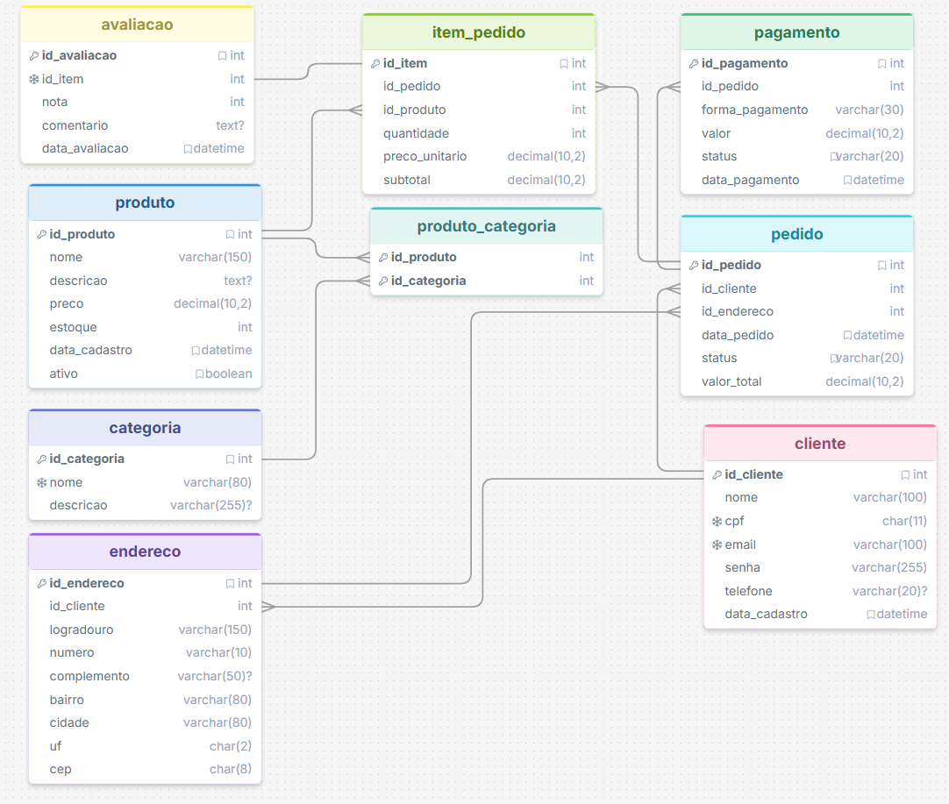
Imagem 1 - Modelo entidade relacionamento

Fonte: Os autores (2026).

2. Modelo Relacional
O modelo é composto por nove tabelas: oito entidades e uma tabela associativa para resolver o relacionamento N:N entre Produto e Categoria. As chaves primárias estão destacadas em amarelo e as chaves estrangeiras em azul.

2.1. Cliente
Atributo | Tipo | Chave | Descrição
id_cliente | INT | PK | Identificador único do cliente
nome | VARCHAR(100) | — | Nome completo do cliente
cpf | CHAR(11) | UNIQUE | CPF do cliente (não pode repetir)
email | VARCHAR(100) | UNIQUE | E-mail de acesso e contato
senha | VARCHAR(255) | — | Hash da senha de acesso
telefone | VARCHAR(20) | — | Telefone de contato
data_cadastro | DATETIME | — | Data e hora do cadastro

2.2. Endereço
Atributo | Tipo | Chave | Descrição
id_endereco | INT | PK | Identificador único do endereço
id_cliente | INT | FK | Referência ao cliente proprietário
logradouro | VARCHAR(150) | — | Rua, avenida, etc.
numero | VARCHAR(10) | — | Número do imóvel
complemento | VARCHAR(50) | — | Apartamento, bloco, etc.
bairro | VARCHAR(80) | — | Bairro
cidade | VARCHAR(80) | — | Cidade
uf | CHAR(2) | — | Unidade federativa
cep | CHAR(8) | — | Código postal

2.3. Categoria
Atributo | Tipo | Chave | Descrição
id_categoria | INT | PK | Identificador único da categoria
nome | VARCHAR(80) | — | Nome da categoria
descricao | VARCHAR(255) | — | Descrição da categoria

2.4. Produto
Atributo | Tipo | Chave | Descrição
id_produto | INT | PK | Identificador único do produto
nome | VARCHAR(150) | — | Nome do produto
descricao | TEXT | — | Descrição detalhada
preco | DECIMAL(10,2) | — | Preço atual de catálogo
estoque | INT | — | Quantidade disponível em estoque
data_cadastro | DATETIME | — | Data de inclusão no catálogo
ativo | BOOLEAN | — | Indica se o produto está disponível para venda

2.5. Produto_Categoria (tabela associativa)
Atributo | Tipo | Chave | Descrição
id_produto | INT | PK / FK | Referência ao produto (PK composta)
id_categoria | INT | PK / FK | Referência à categoria (PK composta)

2.6. Pedido
Atributo | Tipo | Chave | Descrição
id_pedido | INT | PK | Identificador único do pedido
id_cliente | INT | FK | Cliente que realizou o pedido
id_endereco | INT | FK | Endereço de entrega utilizado
data_pedido | DATETIME | — | Data e hora da realização
status | VARCHAR(20) | — | Pendente, pago, enviado, entregue, cancelado
valor_total | DECIMAL(10,2) | — | Valor total do pedido

2.7. ItemPedido
Atributo | Tipo | Chave | Descrição
id_item | INT | PK | Identificador único do item
id_pedido | INT | FK | Pedido ao qual o item pertence
id_produto | INT | FK | Produto adquirido
quantidade | INT | — | Quantidade adquirida
preco_unitario | DECIMAL(10,2) | — | Preço congelado no momento da compra
subtotal | DECIMAL(10,2) | — | Quantidade × preço unitário

2.8. Pagamento
Atributo | Tipo | Chave | Descrição
id_pagamento | INT | PK | Identificador único do pagamento
id_pedido | INT | FK | Pedido associado
forma_pagamento | VARCHAR(30) | — | Cartão, pix, boleto, etc.
valor | DECIMAL(10,2) | — | Valor do pagamento
status | VARCHAR(20) | — | Pendente, aprovado, recusado, estornado
data_pagamento | DATETIME | — | Data e hora da transação

2.9. Avaliação
Atributo | Tipo | Chave | Descrição
id_avaliacao | INT | PK | Identificador único da avaliação
id_item | INT | FK | Item de pedido avaliado
nota | INT | — | Nota de 1 a 5
comentario | TEXT | — | Comentário textual do cliente
data_avaliacao | DATETIME | — | Data e hora da avaliação

3. Relacionamentos e Cardinalidades
O quadro a seguir resume os relacionamentos entre as entidades do modelo, indicando as cardinalidades adotadas e a justificativa de cada vínculo.
Entidade A | Entidade B | Cardinalidade | Descrição
Cliente | Endereço | 1:N | Um cliente pode possuir vários endereços; cada endereço pertence a um único cliente.
Cliente | Pedido | 1:N | Um cliente pode realizar diversos pedidos; cada pedido pertence a um único cliente.
Endereço | Pedido | 1:N | Um endereço pode ser usado em vários pedidos; cada pedido tem um endereço de entrega.
Produto | Categoria | N:N | Um produto pode estar em várias categorias e uma categoria agrupa vários produtos. Resolvido com Produto_Categoria.
Pedido | ItemPedido | 1:N | Um pedido contém vários itens; cada item pertence a um único pedido.
Produto | ItemPedido | 1:N | Um produto pode aparecer em vários itens; cada item refere-se a um único produto.
Pedido | Pagamento | 1:N | Um pedido pode ter mais de um pagamento (pagamento dividido); cada pagamento refere-se a um pedido.
ItemPedido | Avaliação | 1:1 | Um item pode receber uma avaliação; cada avaliação está vinculada a um único item adquirido.

4. Descrição do Modelo

4.1. Descrição das Entidades
Cliente
Representa o usuário cadastrado na plataforma. Armazena dados pessoais e credenciais de acesso. É a entidade central do lado do consumidor, da qual derivam endereços, pedidos e, indiretamente, avaliações.
Endereço
Representa os endereços cadastrados pelo cliente. Foi modelado como entidade separada (e não como atributo de Cliente) para permitir múltiplos endereços por cliente e, principalmente, para que o pedido possa fixar o endereço utilizado no momento da compra, preservando o histórico mesmo após alterações posteriores no cadastro do cliente.
Categoria
Agrupa produtos por critério de classificação (ex.: eletrônicos, vestuário, livros). Permite a organização do catálogo e a navegação por filtros.
Produto
Representa o item à venda no catálogo. Mantém o preço atual e a quantidade em estoque. O atributo ativo permite a desativação lógica do produto sem perda do histórico de vendas.
Produto_Categoria
Tabela associativa que resolve o relacionamento N:N entre Produto e Categoria, possibilitando que um mesmo produto seja classificado sob múltiplas categorias simultaneamente.
Pedido
Representa a transação comercial realizada pelo cliente. Centraliza informações de cabeçalho como data, status, valor total, cliente comprador e endereço de entrega. O atributo status permite acompanhar o ciclo de vida do pedido (pendente, pago, enviado, entregue, cancelado).
ItemPedido
Detalha os produtos contidos em cada pedido, registrando quantidade, preço unitário no momento da compra e subtotal. O armazenamento do preço unitário é uma decisão deliberada de modelagem: garante que alterações futuras no preço de catálogo do produto não corrompam o histórico financeiro das vendas já realizadas.
Pagamento
Registra as transações financeiras associadas a cada pedido. A cardinalidade 1:N entre Pedido e Pagamento foi adotada para permitir que um mesmo pedido seja quitado por múltiplas formas de pagamento (por exemplo, parte em cartão de crédito e parte em pix), refletindo um comportamento comum em plataformas reais de e-commerce.
Avaliação
Armazena as opiniões dos clientes sobre os produtos adquiridos. A avaliação é vinculada ao ItemPedido (e não diretamente ao par Cliente-Produto), o que garante por integridade referencial que somente clientes que efetivamente compraram o produto possam avaliá-lo, evitando avaliações fraudulentas e aumentando a confiabilidade das notas exibidas no catálogo.

4.2. Justificativa das Chaves Primárias
A maioria das tabelas adota chaves primárias artificiais (surrogate keys) do tipo INT auto-incremento (id_cliente, id_endereco, id_categoria, id_produto, id_pedido, id_item, id_pagamento, id_avaliacao). Essa escolha foi fundamentada em três critérios:
• Estabilidade: chaves artificiais não dependem de regras de negócio. Atributos como CPF ou e-mail, embora únicos, podem mudar (correção de cadastro, por exemplo) e propagariam alterações em todas as tabelas relacionadas via FK.
• Eficiência: índices sobre inteiros são significativamente mais rápidos do que sobre strings, melhorando o desempenho de joins e buscas em tabelas com grande volume de registros.
• Simplicidade nas FKs: facilita o gerenciamento das chaves estrangeiras em tabelas que se relacionam com múltiplas entidades, como Pedido e ItemPedido.
Atributos naturalmente únicos como CPF e e-mail do cliente foram preservados como restrições UNIQUE, garantindo a unicidade no nível lógico do negócio sem atuar como chave primária.
A única exceção é a tabela associativa Produto_Categoria, que utiliza chave primária composta pelos atributos (id_produto, id_categoria). Essa escolha é convencional para tabelas de junção em relacionamentos N:N, pois a combinação dos dois identificadores é, por definição, única e suficiente para identificar a associação, eliminando a necessidade de um identificador artificial adicional.

4.3. Explicação dos Relacionamentos
Cliente — Endereço (1:N)
Um cliente pode possuir vários endereços cadastrados (residencial, comercial, de familiares, etc.), mas cada endereço pertence a apenas um cliente. A FK id_cliente em Endereço materializa esse vínculo.
Cliente — Pedido (1:N)
Um cliente pode realizar diversos pedidos ao longo do tempo, mas cada pedido é de um único cliente. A FK id_cliente em Pedido representa esse vínculo.
Endereço — Pedido (1:N)
Cada pedido referencia o endereço de entrega utilizado naquela compra específica. A FK id_endereco em Pedido garante que o histórico de entregas seja preservado mesmo se o cliente alterar ou remover o endereço posteriormente.
Produto — Categoria (N:N)
Um produto pode estar associado a várias categorias e uma mesma categoria pode conter diversos produtos. Esse relacionamento é resolvido pela tabela associativa Produto_Categoria, detalhada na seção 4.4.
Pedido — ItemPedido (1:N)
Um pedido é composto por um ou mais itens, mas cada item pertence a apenas um pedido. A FK id_pedido em ItemPedido implementa essa decomposição, característica do padrão cabeçalho-detalhe amplamente utilizado em sistemas transacionais.
Produto — ItemPedido (1:N)
O mesmo produto pode aparecer em itens de diferentes pedidos, mas cada item refere-se a um único produto. A FK id_produto em ItemPedido viabiliza essa relação.
Pedido — Pagamento (1:N)
Um pedido pode ser quitado por um ou mais pagamentos, contemplando o uso de múltiplas formas de pagamento simultâneas. Cada pagamento, contudo, está vinculado a um único pedido. A FK id_pedido em Pagamento representa esse vínculo.
ItemPedido — Avaliação (1:1)
Cada item de pedido pode dar origem a, no máximo, uma avaliação. A FK id_item em Avaliação, com restrição UNIQUE, garante essa relação biunívoca e impede que um mesmo item seja avaliado mais de uma vez pelo cliente que o adquiriu.

4.4. Explicação da Tabela Associativa
A tabela Produto_Categoria foi criada para resolver o relacionamento N:N existente entre as entidades Produto e Categoria. Em modelos relacionais, relacionamentos muitos-para-muitos não podem ser representados diretamente entre duas tabelas, sendo necessária uma tabela intermediária que armazene cada combinação válida.
A estrutura adotada contém apenas dois atributos: id_produto e id_categoria, ambos chaves estrangeiras para suas respectivas entidades. A chave primária da tabela é composta por esses dois atributos, o que garante simultaneamente:
• Unicidade da associação: impede que o mesmo produto seja vinculado duas vezes à mesma categoria.
• Integridade referencial: as FKs garantem que apenas produtos e categorias existentes possam ser associados.
• Economia de espaço: ao não introduzir um identificador artificial, evita-se redundância sem perda de funcionalidade.

4.5. Decisões de Modelagem Relevantes
Algumas decisões de modelagem ultrapassam operações simples de cadastro e merecem destaque, pois respondem a regras de negócio específicas do domínio de e-commerce:
• Preservação histórica do preço: o atributo preco_unitario em ItemPedido armazena o preço praticado no momento da compra, independentemente de futuras alterações no preço de catálogo do Produto. Sem esse cuidado, relatórios financeiros, reembolsos e auditorias seriam comprometidos sempre que o preço fosse atualizado.
• Preservação histórica do endereço: o pedido referencia diretamente o id_endereco utilizado na entrega. Caso o cliente edite ou remova esse endereço posteriormente, o histórico do pedido permanece consistente.
• Avaliação atrelada à compra real: ao vincular Avaliação a ItemPedido, o modelo impede por integridade referencial que clientes que nunca compraram um produto possam avaliá-lo, regra de negócio essencial para a credibilidade da plataforma.
• Pagamento dividido: o relacionamento 1:N entre Pedido e Pagamento permite contemplar formas de pagamento combinadas, situação comum em e-commerce moderno (cartão + pix, dois cartões, vale-presente + cartão, etc.).
• Status como controle de ciclo de vida: o atributo status em Pedido e Pagamento permite o rastreamento do ciclo de vida da transação, viabilizando consultas e regras de negócio que vão além do simples cadastro (por exemplo, bloqueio de cancelamento após o envio, ou liberação de estoque ao cancelar pedidos pendentes).
• Desativação lógica de produtos: o atributo ativo em Produto permite descontinuar itens do catálogo sem excluí-los fisicamente, preservando a integridade dos pedidos passados que os referenciam.
Em conjunto, essas decisões garantem que o modelo represente fielmente o domínio escolhido, suporte às regras de negócio realistas e mantenha a integridade referencial e a consistência histórica das informações armazenadas.

5. Decisões de Projeto e Perguntas de Negócio
Para garantir que o sistema não seja apenas um repositório de dados (CRUD), mas também uma ferramenta capaz de fornecer informações estratégicas, o banco de dados foi projetado com decisões de modelagem específicas que permitem responder a perguntas relevantes para a gestão do e-commerce.

5.1. Decisões Estratégicas de Modelagem
A arquitetura do banco de dados foi definida com base nas seguintes decisões, visando assegurar a integridade analítica e a preservação do histórico das informações:

Preservação do Histórico Financeiro e de Entrega
O preço unitário do produto é armazenado na tabela item_pedido no momento exato da compra, enquanto o pedido mantém vínculo direto com o id_endereco selecionado pelo cliente. Dessa forma, alterações futuras no catálogo de produtos ou nos dados cadastrais do cliente não comprometem o histórico de vendas e faturamento.

Autenticidade das Avaliações
A tabela avaliacao está relacionada diretamente à tabela item_pedido, garantindo, por meio da integridade referencial, que apenas clientes que realmente adquiriram determinado produto possam avaliá-lo.

Flexibilidade de Pagamentos (Pagamento Dividido)
A relação 1:N entre pedido e pagamento permite registrar transações realizadas com múltiplas formas de pagamento combinadas, como, por exemplo, Cartão de Crédito e Pix na mesma compra.

Rastreabilidade por Meio de Status
A utilização de atributos de status para pedidos e pagamentos possibilita acompanhar todo o ciclo de vida da transação, além de implementar regras de negócio, como impedir o cancelamento de pedidos já enviados.

Desativação Lógica (Soft Delete)
A inclusão do atributo booleano ativo na tabela produto permite retirar itens de circulação sem removê-los fisicamente do banco de dados, preservando a consistência dos relatórios históricos de vendas.

5.2. Perguntas de Negócio que o Sistema Responde
Com base na estrutura implementada, o banco de dados é capaz de gerar indicadores estratégicos por meio de consultas SQL, respondendo às seguintes questões de negócio:
- Faturamento por Status: Qual o volume de pedidos e a receita acumulada em cada etapa do processo de vendas (pendente, pago, enviado, entregue, etc.)?
- Ranking de Produtos: Quais produtos geram a maior receita para a loja, desconsiderando pedidos cancelados?
- Identificação de Clientes VIP: Quais clientes apresentam maior volume de gastos e maior ticket médio na plataforma?
- Análise de Pagamentos: Qual forma de pagamento (Pix, Cartão ou Boleto) movimenta o maior valor financeiro?
- Reputação do Catálogo: Quais produtos possuem as melhores e as piores médias de avaliação dos compradores?
- Alertas de Reposição: Quais produtos ativos apresentam estoque inferior a 10 unidades e necessitam de reposição imediata?
- Auditoria Financeira: Existem inconsistências em que o valor efetivamente pago difere do valor total registrado no pedido?
- Desempenho por Categoria: Quais categorias de produtos concentram a maior geração de receita para a empresa?
- Detalhamento Operacional: Qual a visão completa de um pedido específico, incluindo itens adquiridos, endereço de entrega, avaliações e situação dos pagamentos?
- Retenção de Clientes: Quais usuários estão inativos (nunca realizaram compras ou estão há mais de 90 dias sem comprar) e podem ser alvo de campanhas de marketing?
- Quais clientes nunca realizaram nenhum pedido?: Quais usuários nunca fizeram nenhum pedido.

